認定NPO法人 子どもの心理療法支援会

２０２２－２３ 精神分析的心理療法 研修プログラム
二次募集のご案内

認定NPO法人「子どもの心理療法支援会」では，英国タビストック・クリニックで実施されている心理療法の訓練プログラムを参考に，精神分析的心理療法について学ぶための研修プログラムを運営しています。このたび２０２２－２３年の研修プログラム受講生を募集することになりましたのでお知らせいたします。内容の詳細はホームページ上の募集要項をご参照の上，所定の申込みフォームにご記入いただき，事務局までお申込みをお願いします。

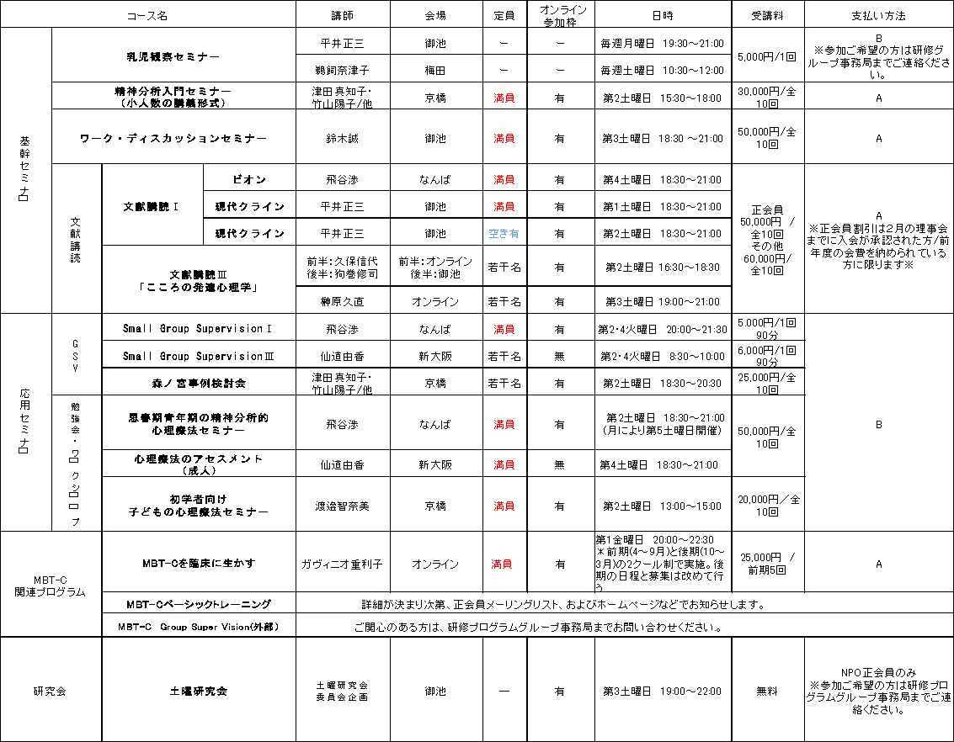

会場：会場の詳細は受付後，参加者にのみお伝えいたします（最寄駅などはHP上の募集要項を参照）。

※平井先生の文献購読Ⅰが、第 1 土曜と第 2 土曜の 2 回に開催されることになりました。
※森ノ宮事例検討会が今年度は開催されます。
※乳児観察セミナーに申し込み希望の方は、直接事務局にお問い合わせください。

【支払い方法】
A：受講料は3月末までに納入してください。やむを得ない事情で分納を希望される方は、研修プログラムグループ事務局にご相談ください。
B：セミナー開講後、講師の指示に従ってください。
※一度納入されました受講料は、返金いたしかねますのでご了承ください。
※料金の分納制度はあくまで振込みの負担を軽減するための措置です。研修プログラムは1年を通して参加していただくことで得られる濃密な学びとメンバーシップを重視しておりますので、半年単位の参加はご遠慮いただいております（「MBT-Cを臨床に生かす」を除く）
※申込時に2021年度の正会員会費の納入が確認できない場合には、非会員価格の適用となります。

【お申し込み】
●対象：臨床心理士、公認心理師、医師、それに準じる専門家。もしくは心理臨床の実践について学んでいる大学院生。
●締め切り：2022年3月20日
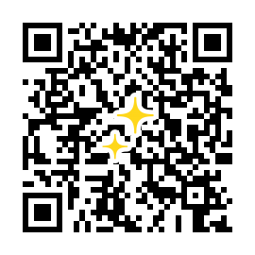
●お申し込み方法 ：右のフォームかURL（https://forms.gle/tFQn32wGXcU9FwEX8）にてお申し込みください。フォームでのお申し込みが難しい場合には研修プログラムグループ事務局（kenshu@sacp.jp）までご相談ください。
●参加の可否：二次募集は先着順になります。メールが未達になるケースが散見されますので５日たってもメールの返事が届かなかった場合は、改めてお問い合わせ下さい。

【お問い合わせ】
認定NPO法人 子どもの心理療法支援会 研修プログラムグループ事務局
〒604-8187 京都市中京区東洞院通御池下る笹屋町444初音館302
Fax：075‐600-3238／ E-mail：kenshu@sacp.jp／ URL：http://sacp.jp/
☆研修の内容について聞きたい、ホームページをご覧になれない、NPO正会員になりたいなどがありましたら、お気軽にお問い合わせください。

